Вироби із литого мармуру:
умивальники, столешні, підвіконники, піддони, столи
Вироби з литого мармуру - це краса природного каменю, комфорт і зручність у використанні. Наші вироби здивують Вас різноманітністю кольорів, досконалістю дизайну в поєднанні з доступними цінами.
Виробництво виробів з литого мармуру засноване на новітніх технологіях із застосуванням найсучасніших, екологічно чистих матеріалів.
ТМ «Snail» - лідер в галузі сучасної сантехніки із литого мармуру.
Вироби SNАIL:
- 100% безпечні для їжі;
- Стійкі до нагрівання;
-Стійкі до вицвітання;
-Приємні на дотик, приймають температуру навколишнього середовища;
-Не бояться води і побутової хімії, не вбирають запахи;
-Гігієнічні, завдяки щільній безпористій структурі;
-Прості в обслуговуванні і догляді;
- Різноманітні за формою і в колірних рішеннях;
- Ідеально підійдуть до Вашого інтер’єру.
ТМ «Snail» пропонує взаємовигідне співробітництво для своїх партнерів і дилерів, засноване на індивідуальному підході до кожного, високій якості нашої продукції і можливості оперативно реагувати на мінливі потреби ринку.
Наші переваги:
Країна виробник - Україна
Ексклюзивність у виробництві
Чітко налагоджена система поставок
Єдина система дилерських знижок
Активна рекламна підтримка
Для дилерів
Співпраця з нашою компанією дає масу переваг. Ми зацікавлені в розширенні своєї дилерської мережі.
Компанія випускає конкурентно-здатний товар високої якості.
Ми регулярно беремо участь у виставках міжнародного рівня, проводимо рекламні акції в популярних періодичних виданнях, випускаємо рекламну продукцію для підтримки наших дилерів.
Для виробників меблів
Меблі для ванних кімнат користуються попитом у споживача в великій мірі завдяки своїй практичності.
Раковини з литого мармуру - це відмінна складова як для меблів економ класу, так і для елітних комплектів. Більшість раковин нашого модельного ряду мають ліве і праве розташування мийок. Особливо популярні раковини з великими стільницями.
Ми можемо виготовити для Ваших меблів серію раковин і фасадів з литого мармуру необхідних розмірів і надати ексклюзивні права на їх реалізацію.
Для будівельних компаній
У нас Ви можете замовити умивальники для комплектації житлових комплексів, санаторно-курортних баз відпочинку, готелів.
Можливість виготовлення кольорової сантехніки актуальна для комплектації таких громадських закладів як клуби, кінотеатри, ресторани, бані, сауни.

Комплектація готелів
Відомо, що добре обладнана ванна кімната - один з найважливіших показників категорії готелю.
Високі експлуатаційні характеристики матеріалу і європейська якість виробів, стійкість до зовнішніх впливів і легкість в догляді - запорука успіху на довгі роки.
Ексклюзивні моделі і форми умивальників з Вашим логотипом назавжди залишать яскраві враження про Ваш готель.
Дизайн - студії
Ви можете запропонувати Вашим клієнтам кольорові комплекти, де поєднується колір плитки з умивальником. Можливість виготовлення кольорових виробів особливо актуальна для проектування кінотеатрів, клубів, ресторанів, де кожен елемент інтер'єру "працює" на імідж закладу.
Шановні панове дизайнери та архітектори !
Ваші роботи приносять людям радість і роблять світ кращим.
Ви створюєте неповторність простору, унікальні інтер’єри, відкриваєте нові можливості для отримання задоволення від зустрічі з прекрасним!
Ми пропонуємо Вам найкращі умови та професійне обслуговування. А представлений широкий вибір умивальників допоможе Вам реалізувати найсміливіші ідеї!
Ми з задоволенням надамо Вам нові джерела натхнення для створення унікальної атмосфери комфорту у ванних кімнатах Ваших клієнтів.
Терміни виготовлення
Налагоджена робота нашого виробництва гарантує мінімальні терміни виготовлення виробів будь-якої складності і в будь-яких обсягах, зберігаючи високу якість!

Термін виготовлення виробів із литого мармуру становить 7-10 робочих днів, а також велика складська база нашого модельного ряду завжди є в наявності.

Моделі виробів виготовляються згідно стандартних форм. Можливе виготовлення ексклюзивних моделей та індивідуальних форм виробів, враховуючи ваші побажання.
Модельний ряд
https://snail.ibud.ua/ru/praisy-companii

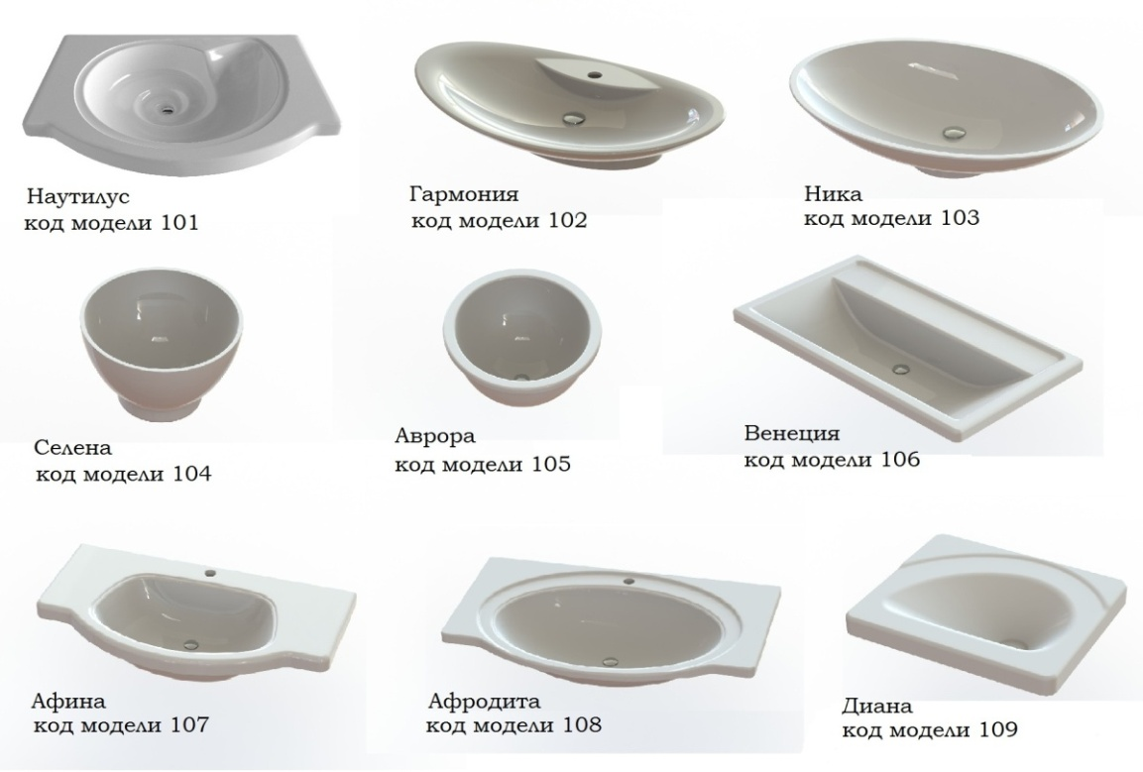
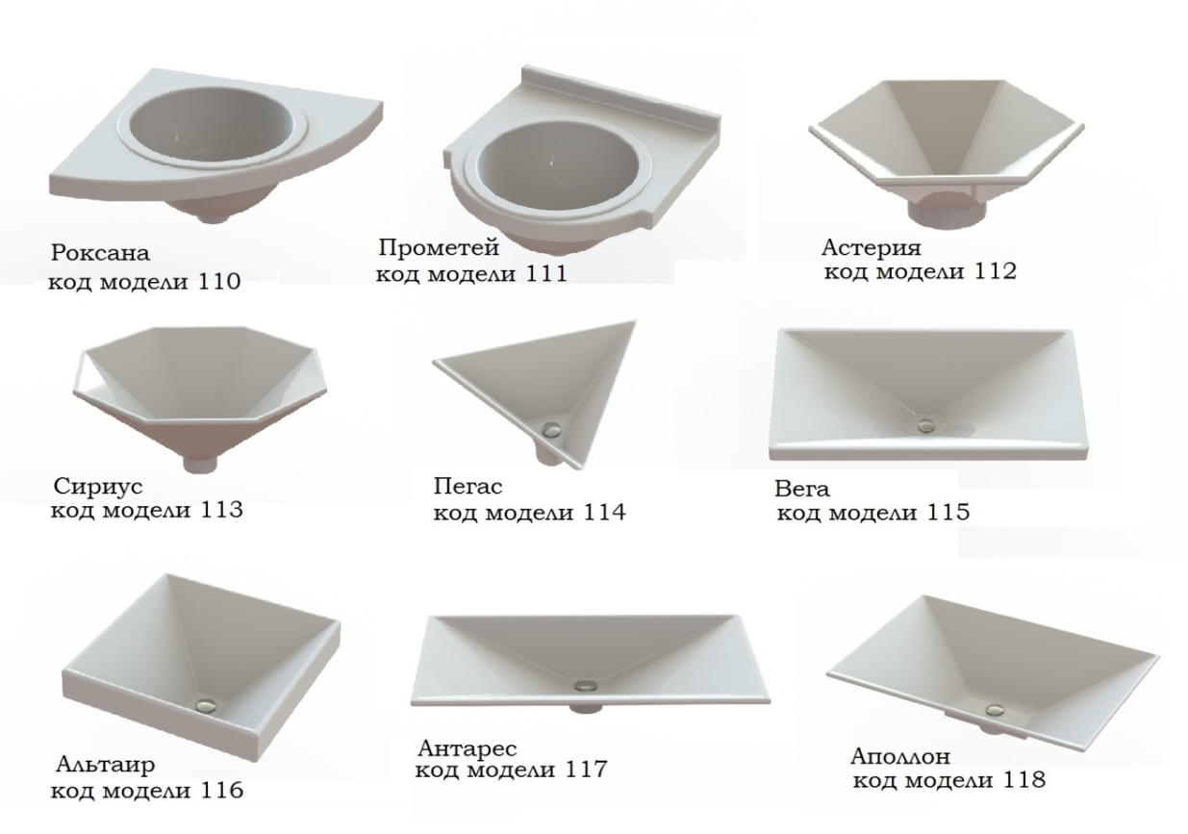
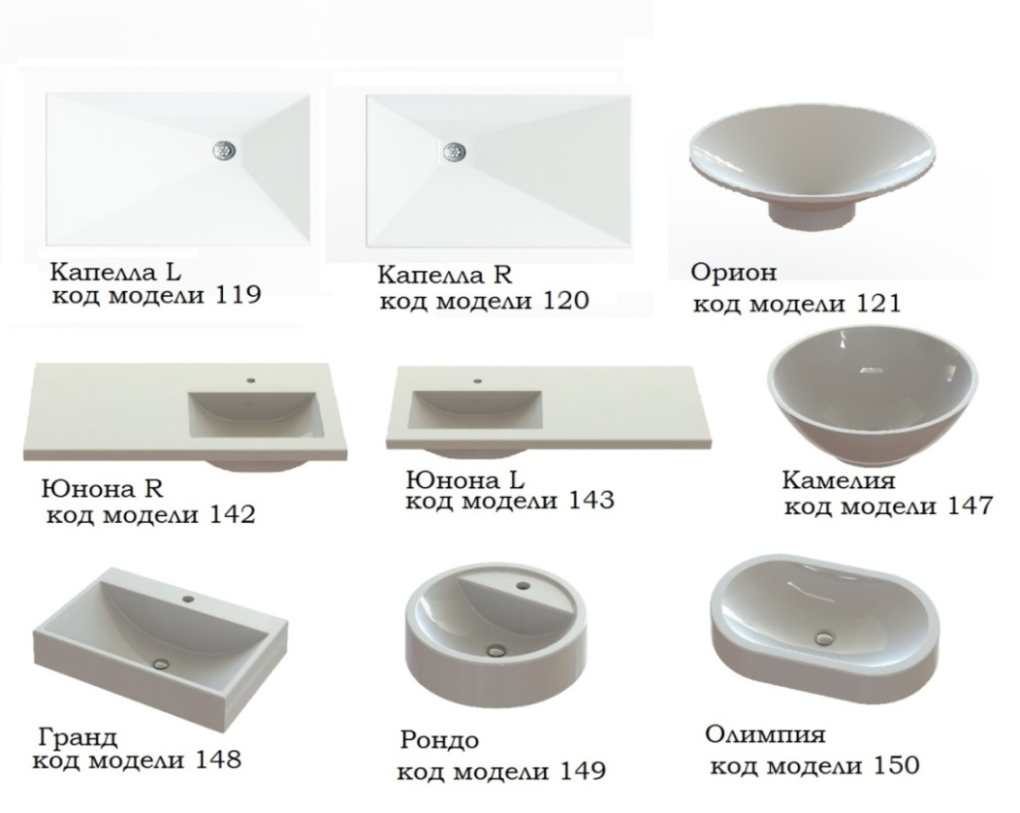
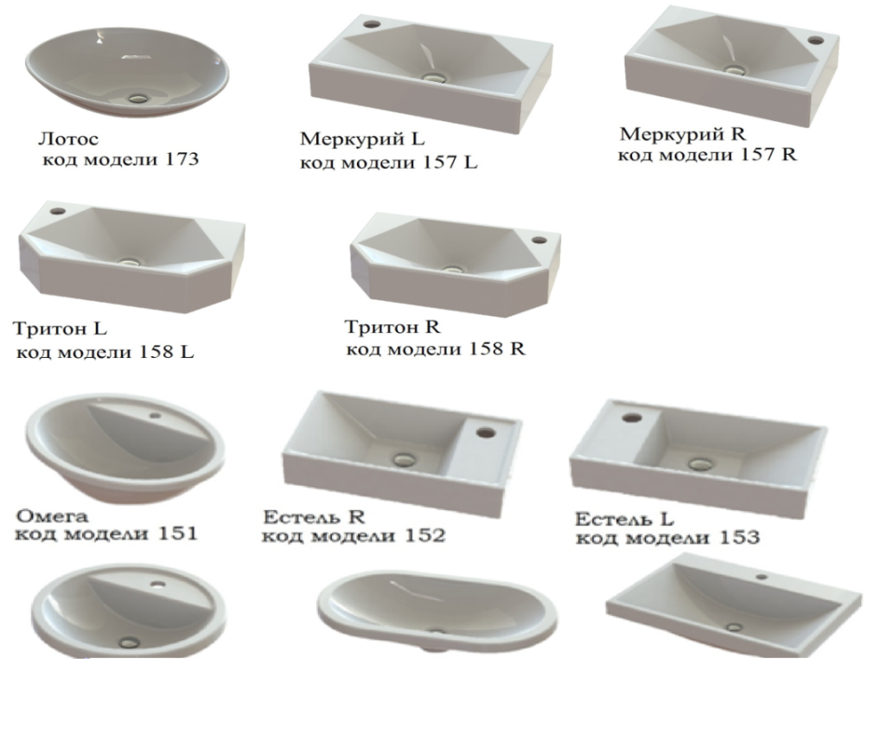
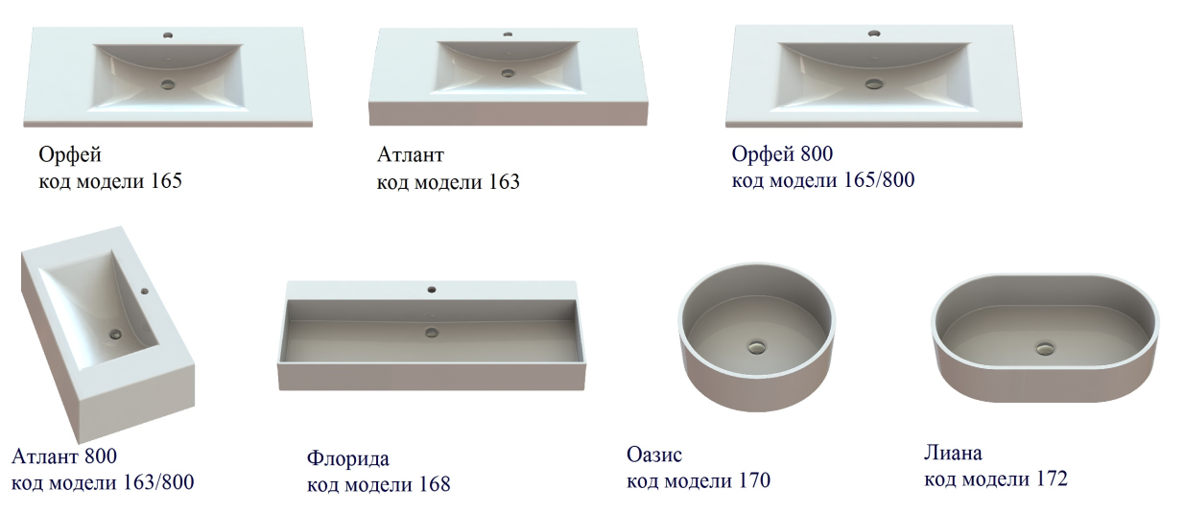
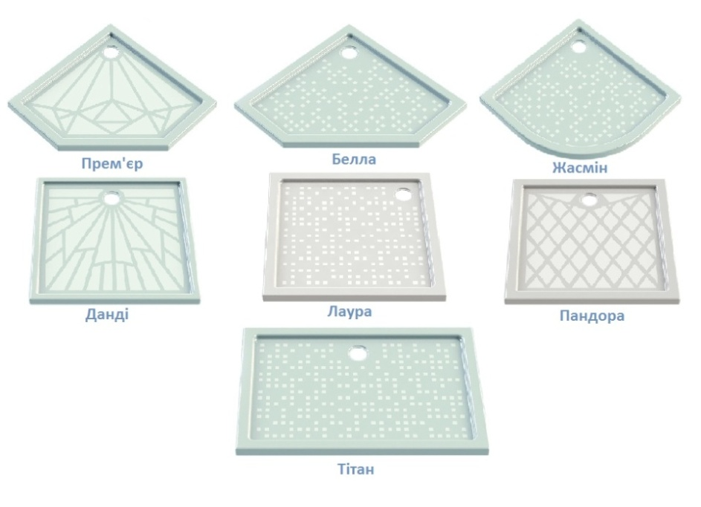
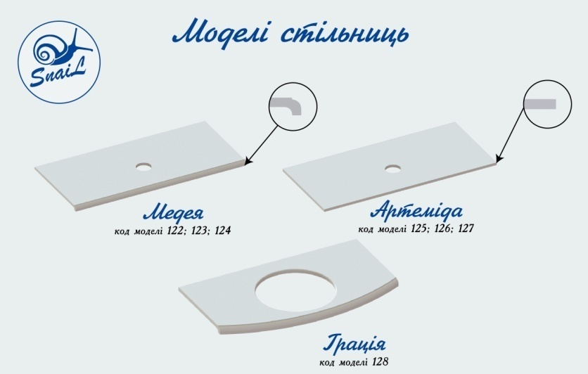
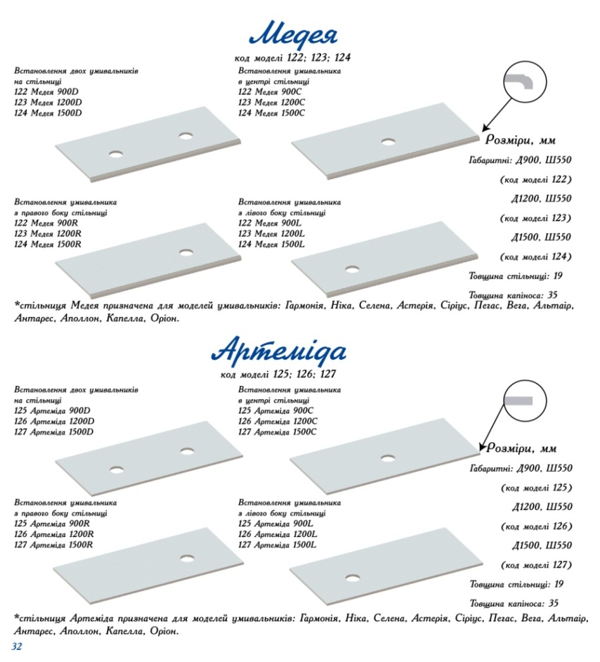
Нова колекція комплектів (меблів)
для ванної кімнати:
тумби з умивальниками
https://snail.ibud.ua/ru/list-photo-company/10793

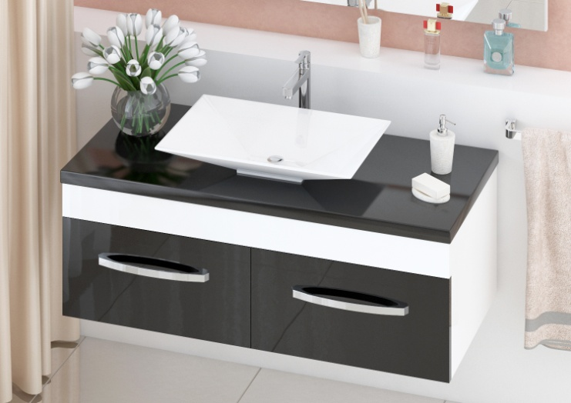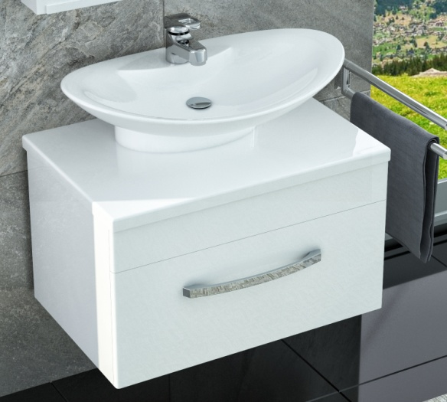
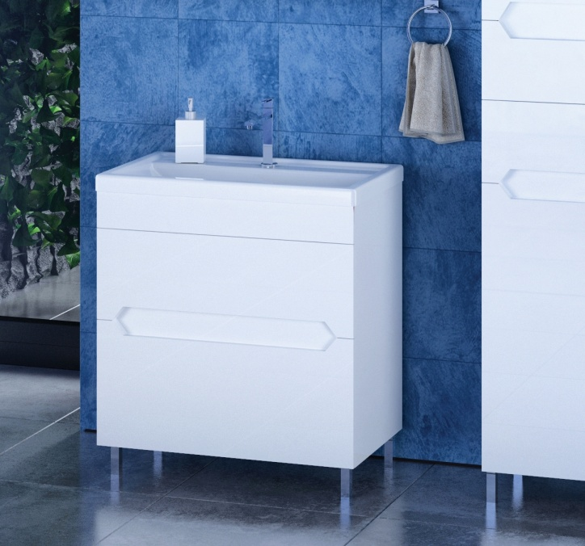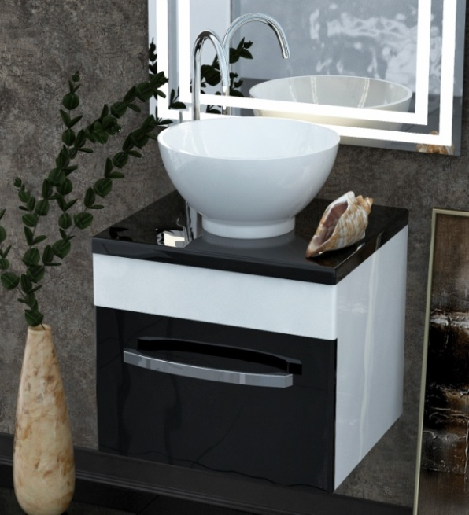
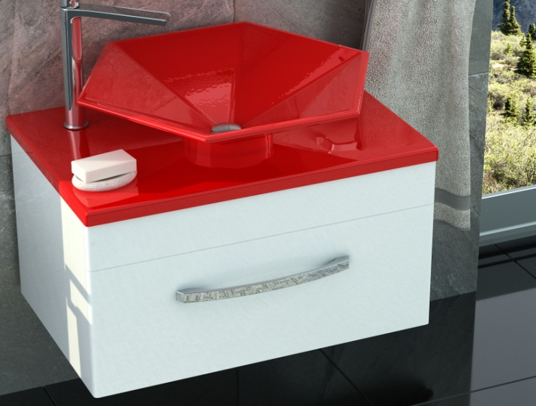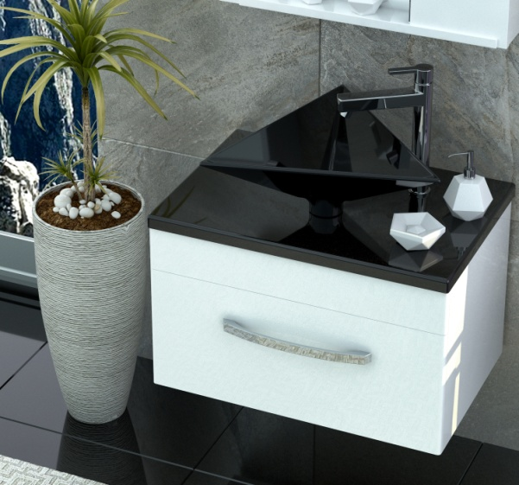
Також виготовляємо фасади, підвіконники,
столи та інші вироби
за індивідуальним замовленням
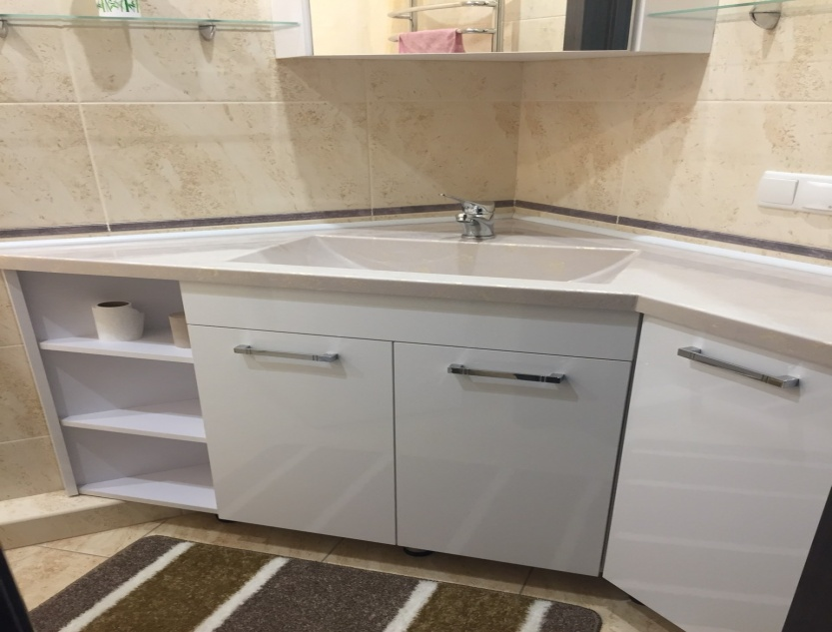
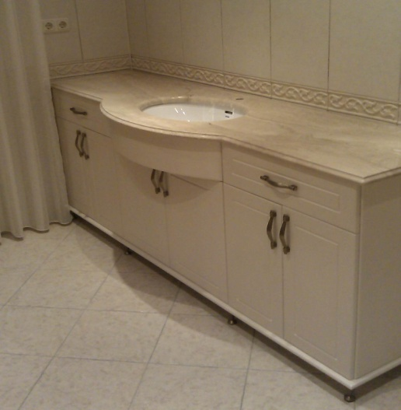
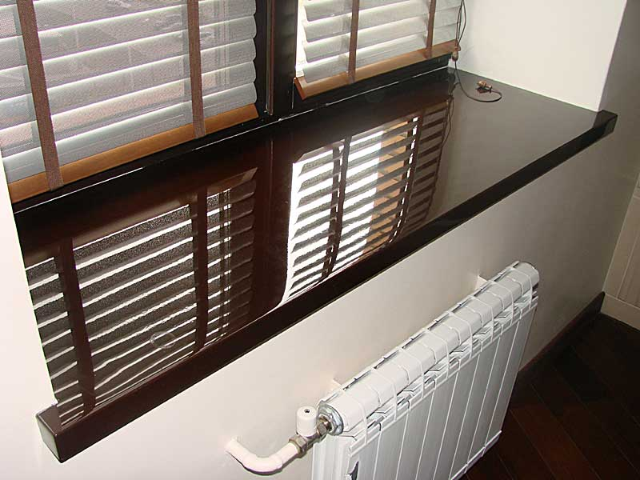
Палітра кольорів
https://snail.ibud.ua/ru/list-photo-company/10376

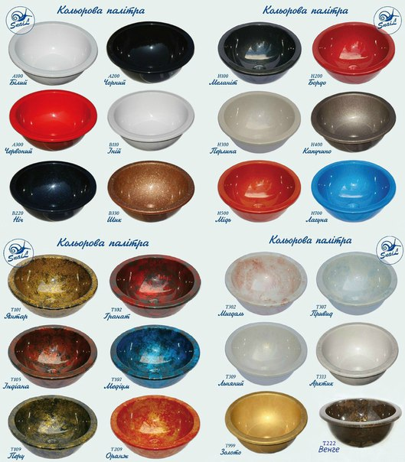

В інтер’єрі…
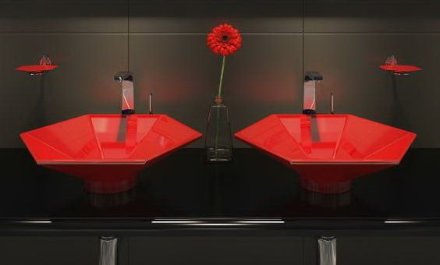
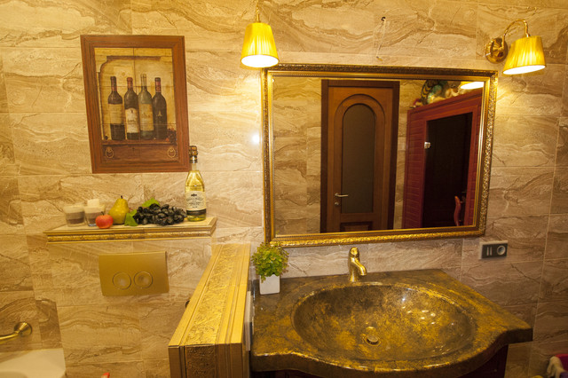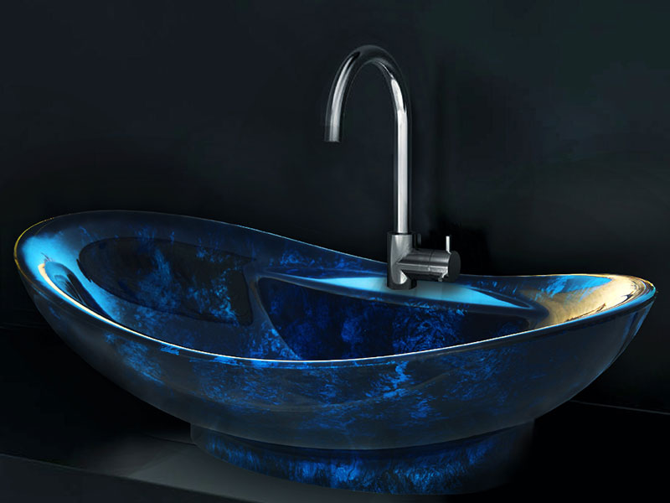
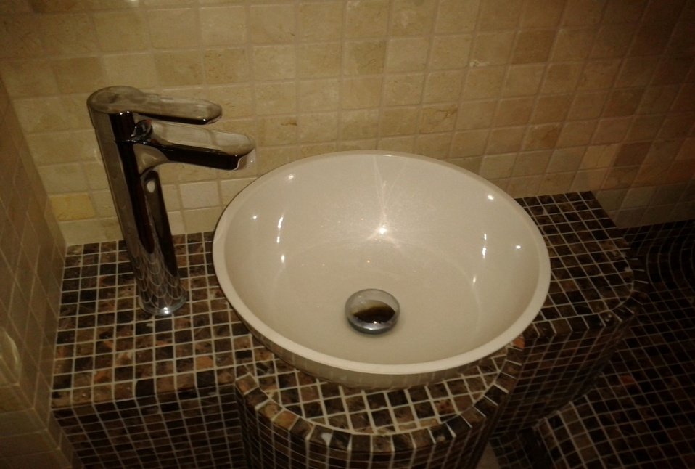
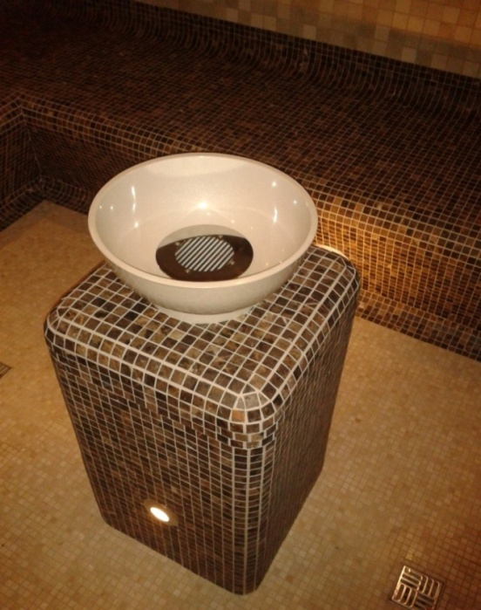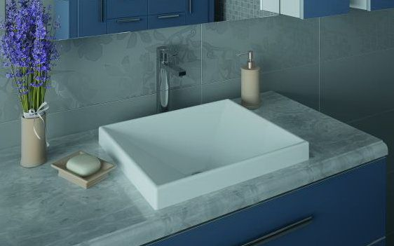
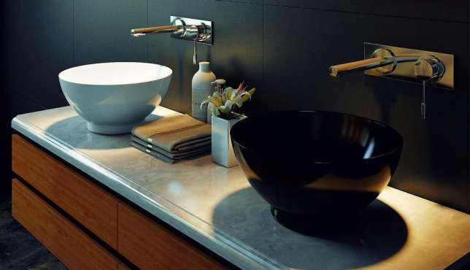
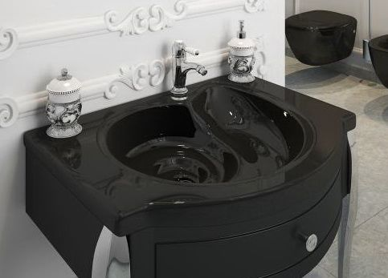
Завжди Вам раді !!!
Ваш Snail

ТМ «Snail»
м. Київ
Україна
Тел. (044) 2378911
Роб.моб.: (063) 2378911
Email: newsnail@ukr.net
https://snail.ibud.ua

